B23称重显示器
使用说明书

上海芃轩电子科技有限公司
- 主要参数
- 准确度：3级n=3000
- 采样速度：10次/秒
- 传感器灵敏度范围：1.5～3mv/v
- 分度值：1/2/5/10/20/50可选
- 显示：6位2.3英寸8字LED数码管
- 使用电源：220v/50Hz（-2%~+2%）交流电
12v/10Ah免维护铅酸蓄电池（自备）
7．使用温度：0℃～40℃
8. 存储温度：-20℃～55℃
9. 相对湿度：≤80%
第二章 按键及其功能
1.【功能】：在称重状态下，长按，进入用户设置状态
短按，进入计数状态
2.【 * 】：开机后，长按，进入标定状态
3.【去皮】：称重状态下，按键，去除皮重
在输入数字状态下，按键，数字位移位
4.【置零】：称重状态下，按键，仪表显示为0
在输入数字状态下，按键，相应位数字增加
第三章 传感器与仪表的连接
1.传感器的连接采用9芯插头座，图2-3标注了各引脚的意义
2.仪表出厂为4芯制接法，即仪表内部的9芯传感器接头处1脚（V-）和2脚（S-）短接，6脚（V+）和7脚(S+)短接。
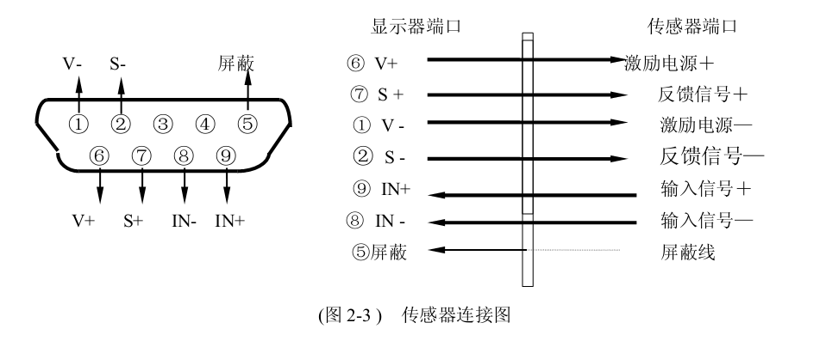

。
第四章 操作说明
一. 开机及开机自动置零
1. 接通电源后，仪表进行“000000～999999”的笔划自检，初始化完成后进入称重状态。
2. 开机时，如果秤台重量偏离零点，但仍在设置的置零范围以内，仪表将自动置零；若在设置的置零范围以外，仪表显示重量，此时须去除秤台上重物或调整秤体零位或重新标定、设置。
二. 手动置零 ( 半自动置零)
1. 在称重状态，若空秤时出现偏差，按【置零】键，可以使仪表回零。
2. 显示值偏离零点但仍在置零范围以内时，按【置零】键起作用，否则按【置零】 键不起作用。(此时必须重新标定或设置置零范围参数)
3. 只有仪表稳定时，才可以进行置零操作。
三. 除皮功能
在称重显示状态下，显示重量为正，且稳定时，按【去皮】键可将当前重量作为皮重扣除，此时仪表显示净重为0 ，净重标志符亮。
四. 用户功能设置
在称重状态下，长按【功能】键，进入用户设置模式，用户设置模式有P1~P12十二
种参数设置，按【去皮】键进行数值更改，按【* 】键选择下一个参数。参数描述如下：
1、P1 x kg Lb 转换
x=1: kg显示
x=2: Lb 显示
2、P2 x 保留
3、P3 x 保留
4、P4 x 保留
5、P5 x 保留
6、P6 x 保留
7、P7 x 零点跟踪范围
x=0: 无跟踪
x=1: 0.5e
x=2: 1.0e
x=3: 1.5e
x=4: 2.0e
x=5: 2.5e
x=6: 3.0e
x=7: 3.5e
8、P8 x 置零键范围
X=0: 0%FS
x=1: 2%FS
x=2: 4%FS
x=3: 10%FS
x=4: 20%FS
x=5: 100%FS
9、P9 x 开机零点范围
x=0: 0%FS
x=1: 2%FS
x=2: 4%FS
x=3: 10%FS
x=4: 20%FS
x=5: 50%FS
x=6: 100%FS
10、P10 x 保留
11、P11 X 保留
12、P12 X 保留

第五章 维护保养及注意事项

一. 为保证仪表清晰和使用寿命，本仪表不宜放在阳光直射下使用，放置地点应较平整。
二. 不宜放在粉尘及振动严重的地方使用，避免在潮湿的环境中使用。
三. 传感器和仪表须可靠连接，系统应有良好的接地，远离强电场、强磁场，传感器和仪表应远离强腐蚀性物体，远离易燃易爆物品。
四. 严禁使用强溶剂(如：苯、硝基类油)清洗机壳。
五. 不得将液体或其他导电颗粒注入仪表内，以防仪表损坏和触电。
六. 在插拔仪表与外部设备联接线前，必须先切断仪表及相应设备电源！
▲！不要在有可燃性气体或可燃性蒸汽的场合使用；不得使用在压力容器罐装系统。
▲！在雷电频繁发生的地区，必须安装可靠的避雷器，以确保操作人员人身安全，防止雷击损坏仪表及相应设备。
▲！传感器和仪表都是静电敏感设备，在使用中必须切实采取防静电措施，严禁在秤台上进行
电焊操作或其他强电操作；在雷雨季节，必须落实可靠的避雷措施，防止因雷击造成传感器和仪表损坏，确保操作人员的人身安全和称重设备及相关设备的安全运行。
▲！在插拔传感器联接线前，必须先切断仪表电源（关机）！
七. 公司忠告客户：使用本公司仪表前应对仪表进行检测验收。本公司仅对仪表自身质量负责，对仪表所处的系统问题不承担责任。
八. 仪表对外接口须严格按使用说明书中所标注的方法使用，不得擅自更改联接。本表在使用过程中 ，若出现故障，应立即拔下插头，送专业厂维修。一般非衡器专业生产厂家不要自行修理以免造成更大的损坏。本仪表不允许随意打开，否则不予保修。

第六章 信息提示
1. Err 2 表示：零点标定时零点超出允许范围。（请检查秤台上是否有重物）
2. Err 8 表示：标定时，输入数字超过最大值
3. Err 10 表示：一个分度的内码过小，精度太高

